Что знает статистика об индексе потребительских цен?
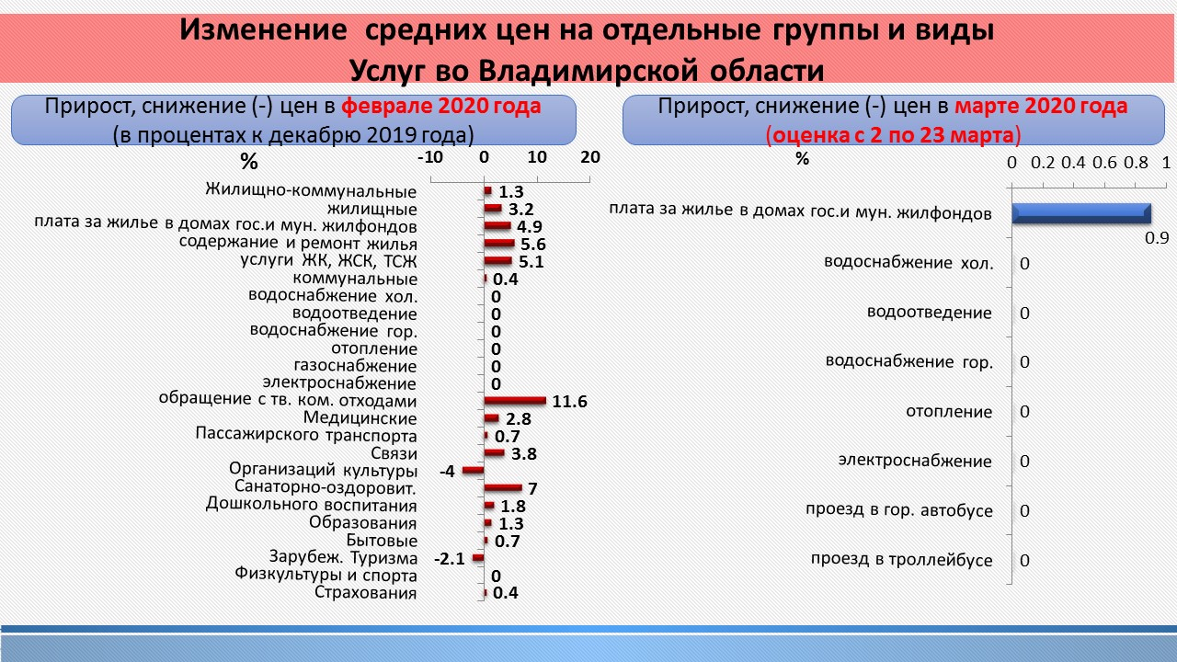

Наблюдение за потребительскими ценами и расчет индекса потребительских цен (далее ИПЦ) органы статистики осуществляют ежемесячно в соответствии с Федеральным планом статистических работ, утвержденным распоряжением Правительства РФ.
ИПЦ – важнейший показатель, характеризующий инфляционные процессы в стране. ИПЦ может применяться для осуществления государственной финансовой и денежно-кредитной политики, изучения динамики социально-экономических явлений, анализа и прогноза ценовых процессов в экономике. Росстат не занимается прогнозированием ценовых процессов, а фиксирует текущую ситуацию с потребительскими ценами.
В основе расчета ИПЦ лежит официальная статистическая методология, утвержденная Росстатом и подготовленная с учетом рекомендаций ведущих международных организаций, таких как МОТ, МВФ, Всемирным банком, Евростатом и др.
ИПЦ характеризует изменение во времени общего уровня цен на товары и услуги, приобретаемые населением, он измеряет отношение стоимости фиксированного перечня товаров и слуг в ценах текущего периода к его стоимости в ценах предыдущего (базисного) периода.
Индекс потребительских цен рассчитывается по Российской Федерации, федеральным округам и субъектам Российской Федерации. В зависимости от базисного периода статистики рассчитывают ИПЦ к предыдущему месяцу, к декабрю предыдущего года, к соответствующему месяцу предыдущего года, к соответствующему периоду предыдущего года.
Инфляция (дефляция) рассчитывается как прирост ИПЦ.

Динамика ИПЦ на товары и услуги по Российской Федерации и по Владимирской области за последние 10 лет. (2010-2019 гг.)

Индекс потребительских цен декабрь к декабрю предыдущего года характеризует изменение общего уровня цен на товары и услуги за год. В 2010 – 2015 годах индекс потребительских цен высокий, в 2010 году уровень инфляции в РФ составил 8,8%, по Владимирской области 9,8%, в 2014 году инфляция растет и составляет 11,4% по РФ и 13,3% по Владимирской области.
Высокий уровень инфляции негативно отражается на экономике, замедляется экономический рост, снижается покупательская способность населения. За последние четыре года 2016-2019 гг. уровень инфляции снижался и на конец 2019 году составил 3% по РФ и 2,2% по Владимирской области. Невысокий уровень инфляции ускоряет экономический рост, производится больше товаров и услуг, заработные платы растут, социальные обязательства исполняются, улучшается благосостояние общества и качество жизни отдельно взятого гражданина.

Тенденцию изменения общего уровня цен на товары и услуги можно оценить, если ИПЦ за несколько периодов привести к одному базисному периоду.
Например, оценим тенденцию изменения уровня цен на товары и услуги по РФ и Владимирской области за период 2010-2019 гг., для этого рассчитаем ИПЦ за 2010г., 2011г., …2019г. к декабрю 2009 года, в этом случае хорошо видна тенденция роста цен на товары и услуги, приобретаемые населением, за период 2010-2019гг.
В 2019 году по сравнению с 2009 годом цены на товары и услуги выросли по РФ на 91,3% и по Владимирской области на 96,0%.

Набор товаров и услуг для расчета индекса потребительских цен включает продовольственные товары, непродовольственные товары и услуги

ИПЦ рассчитывается как по отдельно взятому товару, услуге, так и по укрупненным группам.
Например, в период с февраля 2019 года по июнь 2019 года рост цен на продовольственные товары по Владимирской области превышал рост цен на непродовольственные товары и услуги, отмечались сезонные колебания цен при реализации отдельных видов плодоовощной продукции, одежды, обуви, туристических услуг.
С июля 2019 года по декабрь 2019 года рост цен на услуги по Владимирской области превышал рост цен на продовольственные и непродовольственные товары, одна из причин - это фактор сезонности, который проявляется в изменении цен, тарифов на отдельные виды услуг, в частности, по группе ритуальных или туристических услуг, а также рост цен на услуги, изменяющиеся по воздействием административных факторов, например плата за проезд в городском транспорте.
В феврале 2020 года рост цен на товары и услуги с начала года по Владимирской области составил 1.1%, при чем рост цен на продовольственные товары ( 1,5 % ) превышал рост цен на услуги (1,3%) и непродовольственные товары (0,4%).

Наблюдение за потребительскими ценами осуществляется на выборочной основе

Для наблюдения за потребительскими ценами отбираются города, объекты торговли и сферы услуг, отбор товаров (услуг).

Набор товаров и услуг для расчета ИПЦ единый на всей территории РФ
В Набор товаров и услуг включаются товары и услуги массового потребительского спроса. Товары и услуги должны быть значимы с точки зрения потребления населением, иметь значительную долю в общих потребительских расходах населения. Также включаются товары необязательного использования, такие как автомобили, изделия из золота, деликатесы и пр.
Набор товаров и услуг для расчета ИПЦ единый, утверждается Росстатом на длительный срок (не менее года) и актуализируется сотрудниками Росстата в течение года.
В 2020 году в Наборе товаров и услуг 520 позиций, из них 128 - это продовольственные товары, 268 – непродовольственные товары, 124 – услуги.

По количеству товаров и услуг в наборе Россия занимает «золотую середину» по сравнению с другими странами

Россия по количеству товаров (услуг) в Наборе для наблюдения за потребительскими ценами занимает «золотую середину» - 520 позиций, наряду с такими странами как Казахстан (508), Латвия (516).
Наименьшее количество товаров (услуг)- представителей в Наборе таких стран, как Болгария (124), Сингапур (152), Сейшельские острова (162),
Наибольшее количество у Израиля (1357), Республики Молдова (1200), Швейцарии (1100).

Во Владимирской области наблюдение за ценами ведется в четырех городах: Владимир, Муром, Ковров, Гусь-Хрустальный.

Доля городского населения отобранных в субъекте городов должна быть не менее 35% всего городского населения субъекта РФ.
Общее количество наблюдаемых организаций торговли и сферы услуг в 2019 году по Владимирской области – 1383, из них: магазинов - 975,рынков –7; организаций сферы услуг –364; АЗС –37.

Наблюдение за потребительскими ценами ведется в ежемесячном и еженедельном режиме.

Количество наблюдаемых товаров и услуг в ежемесячном наблюдении равно 520-и. Еженедельно наблюдаются только 67 товаров и услуг, в основном это товары первой необходимости продукты питания, из непродовольственных товаров – мыло, спички, сигареты с фильтром отечественные, бензин автомобильный и дизельное топливо, некоторые коммунальные услуги и плата за проезд в автобусе и троллейбусе.
По данным ежемесячного наблюдения за два месяца 2020 года зафиксирован незначительный прирост цен на продовольственные товары в целом на 1,7%, на отдельные виды товаров, такие как крупа гречневая (3%), крупа манная и мука пшеничная (2,1%), молоко и молочная продукция (1,7%), макаронные изделия (1,2%), масло сливочное (0,9%). При этом снижаются цены на яйца куриные (-8,7%), пшено (-8,9%), масло подсолнечное и сахарный песок (-1,9%), рис (-1,5%).
На текущий момент Владимирстат располагает сведениями об изменении средних цен на товары и услуги по результатам еженедельного наблюдения за ценами. Информация за март 2020 года будет опубликована на 6-ой рабочий день после отчетного периода, т.е. не ранее 8 апреля. Оценим изменение средних цен на отдельные виды продовольственных товаров со 2 по 23 марта 2020 года.
Итак, с начала марта 2020 года выросла средняя цена на сахарный песок (18,4%), крупу гречневую (5,5%), свинину (5%), вермишель (4,9), рис шлифованный (3,5 %), яйца куриные (2,9%), муку пшеничную (2,1%), кур (2,5%), говядину (18%), масло сливочное (1,5%). Зафиксировано сезонное повышение цен на плодоовощную продукцию: лук репчатый (17,1%), картофель (11,7%), морковь (8,3%).
При этом наблюдается снижение цен на молоко (-1,3%), масло подсолнечное (-0,8%), пшено (-0,5%).

В сравнении с отдельными субъектами ЦФО
Во Владимирской области с 2 по 23 марта 2020 года (еженедельная оценка) наблюдается высокий прирост средней цены на сахарный песок (18,4%) по сравнению с другими регионами ЦФО, минимальный прирост цены на сахарный песок в Рязанской и Курской областях (8,2%).
Наибольший прирост средней цены на крупу гречневую зафиксирован в Смоленской области (7,9%), наименьший - в Костромской области (1,3%). Во Владимирской области цены на крупу гречневую с 2 по 23 марта 2020 года выросли на 5,5%.
В Калужской области наблюдается прирост средней цены на муку пшеничную (4,7%), во Владимирской области (2,1). В Рязанской области зафиксировано снижение средней цены на муку пшеничную (-1,1%).
Средняя цена на соль пищевую наиболее выросла в Курской области (5,2%), наименьший прирост во Владимирской области (0,2%). В Калужской области наблюдается снижение средней цены на соль на 0,4%.

По данным ежемесячного наблюдения за два месяца 2020 года зафиксирован незначительный прирост цен на отдельные группы непродовольственных товаров, такие как медикаменты (1%), электротовары и другие бытовые приборы (0,7%), бензин автомобильный (0,6%). При этом снижаются цены на телерадиотовары (-1,4%), строительные материалы (-0,7%), трикотажные изделия (-0,6%), моющие чистящие средства (-0,5%).
Итак, с начала марта 2020 года выросла средняя цена на телевизор цветного изображения (6,1%), сигареты с фильтром отечественные (1,7%), легковой автомобиль иностранный (1,4%). Снизилась средняя цена на мыло хозяйственное (-1,3%) и порошок стиральный (-0,5%).
По данным ежемесячного наблюдения за два месяца 2020 года зафиксирован прирост цен на отдельные группы и виды услуг, такие как обращение с твердыми коммунальными отходами (11,6%), санаторно-оздоровительные услуги (7%), содержание и ремонт жилья (5,6%), услуги ЖК, ЖСК, ТСЖ (5,1%), плата за жилье в домах государственного и муниципального жилых фондов (4,9%).
При этом снижаются цены на услуги организаций культуры на 4%, зарубежного туризма на 2,1%.
По еженедельной оценке с начала марта 2020 года выросла средняя цена платы за жилье в домах государственного и муниципального жилых фондов на 0,9%, остальные тарифы на коммунальные услуги не изменились.

Об опубликовании информации по ИПЦ
Официальная статистическая информация об индексах потребительских цен и средних ценах на товары и услуги, потребляемые населением, публикуется на сайте Росстата и сайтах территориальных органов ежемесячно на 6-ой рабочий день после отчетного периода и еженедельно по средам после 16.00ч., а также ежемесячная информация загружается в базу данных ЕМИСС (Единая межведомственная информационная система).

Ссылка на презентацию: https://vladimirstat.gks.ru/actions/ / заочная пресс-конференция «Что знает статистика об индексе потребительских цен?»

